Liste de vérifications pour un environnement sensoriel de qualité

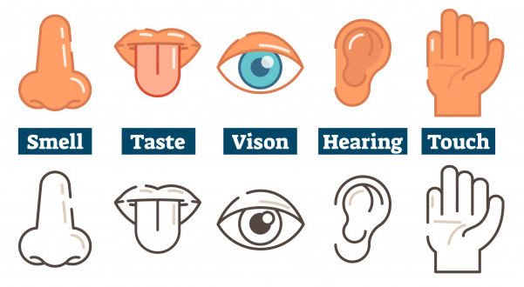

Images : freepik.com / © 2018 – autisme.github.io
Environnement visuel

Bonnes pratiques | Situation actuelle | Améliorations possibles
L’environnement est rangé et n’est pas encombré de sorte que les personnes puissent donner du sens à l’espace.
- Avez-vous considéré l’impact des affichages mureaux et de la signalisation.
- Avoir des lieux précis pour des activités spécifiques permet de mettre rendre l’organisation du lieu plus clair.
L’éclairage est approprié pour les personnes autistes.
- Les lumières de type néon sont régulièrement vérifiées et changées.
- Les motifs distrayants, créés par la lumière naturelle passant au travers des stores sont limités.
- Vous avez pris note des surfaces réfléchissantes.
Tous les membres du personnel portent un uniforme similaire et repérable.
- L’uniforme ne comporte pas de motifs qui peuvent détourner l’attention.
- Vous vous assure que vos bijoux ne brillent pas trop et qu’ils ne sont pas trop distrayants.
- Les grands tatouages peuvent être aussi distrayants.

Bruit

  Bonnes pratiques | Situation actuelle | Améliorations possibles
Vérifiez l’environnement auditif.
- Le sol est consituté d’un matériau qui limite les bruits de mouvements.
- Y a-t-il des sons qui peuvent déranger les personnes hypersensibles ? (comment les tic-tac de pendules, les sonneries, les bruits des lampes, d’une route, etc).
- L’accoustique des pièces est vérifié pour limiter les echos.
- Des panneaux indiquent la présence d’alarmes, et expliquent quand peuvent elle se déclencher.
Le son des différents équipements est réglé au minimum.
- Les systèmes audio, les ordinateurs, les lampes et les écrans sont éteints lorsqu’ils ne sont pas utilisés afin d’éviter le bourdonnement.
- Les haut-parleurs ne sont pas particulièrement forts et ne sont utilisés uniquement lorsque cela est nécessaire.
- Évitez les tableaux à craies, les tableaux blancs sont plus silencieux.
Les voix fortes et les hurlements sont souvent une source de détresse pour les personnes autistes.
- Faites attention au volume des haut-parleurs. Sont-ils réglés à un volume normal ? Trop fort ?
- Assurez-vous qu’il y a une signalisation précisant la présence des haut-parleurs et leur but.
- Ne réprimendez pas et ne criez pas immédiatement sur une personne autiste qui aurait un comportement d’auto-stimulation oui qui montrerait un comportement difficile. Cherchez d’abord la cause de ce comportement et gérez-le avec un ton posé.
Il y a une « pièce calme » mise à dispoisition des personnes qui ne peuvent plus supporter l’environnement. Ces pièces fournissent un lieu silencieux permettant aux personnes de se reposer.

Équilibre du corps & coordination des mouvements

Bonnes pratiques | Situation actuelle | Améliorations possibles
L’environnement est spacieux et est libre de toute obstruction non nécessaire.
- Être limité dans les mouvements et les déplacements peut être une source de détresse pour beaucoup de personnes autistes, particulièrement celles qui sont sensibles au toucher ou ont besoin d’un grand espace personnel.
- Des panneaux d’informations sont placés dans les lieux où obtenir plus d’espace n’est pas possible ou difficilement possible.
Des aides physiques sont installées dans les endroits où les gens peuvent avoir du mal à garder leur équilibre.
- Des barres et des rampes sont placées dans les endroits instables (comme les escaliers, les larges couloirs, dans les transports, etc).
Des adaptations sont mises en place pour simplifier le déplacement des personnes avec une des difficultés de motricité fine.
- Une signalisation claire avec des couleurs est mise en place pour aider les gens à se repérer dans les endroits avec de la foule (comme les aéroports, les stations de bus et de train, les administrations, etc).
Des espaces sont mis à disposition pour permettre aux personnes autistes de se défouler.

Communication

Bonnes pratiques | Situation actuelle | Améliorations possibles
Dans quelle mesure votre service est-il accessible ? Utilisez vous des symboles, des images, des photos ? Leur utilisation permet-elle d’aider les gens ?
Des adaptations sont proposées aux personnes qui ont des difficultés avec l’écriture.
- Volonté du service d’accepter d’autres types de signature comme un enregistrement audio.
- Possibilité de remplir les formulaires à l’ordinateur
- Utilisation de signatures électroniques
Les formulaires sont accessibles en ligne et sont téléchargeables.
- Ces documents se trouvent facilement sur le site web et leur existence est mentionnée dans la documentation papier (un QR code peut être utilisé pour faire le lien).
Utilisez un langage clair lorsque vous rédigez une procédure.
- Beaucoup de personnes autistes ont une compréhension littérale du langage et une pensée visuelle.
- Essayez d’être succint. Beaucoup de personnes autistes ont du mal à traiter une longue liste d’informations d’un seul coup.
Une signalisation et des aides visuelles sont en place pour guider les personnes dans le service. Les services qui requièrent plusieurs étapes (comme les administrations) fournissent une information claire sur ce qui est attendue à chacune d’elles.


Échappatoire

Bonnes pratiques | Situation actuelle | Améliorations possibles
Avez-vous mis en place un système pour savoir quand une personne autiste à besoin de quitter un environnement ?
Désignez et formez des membres du personnel pour gérer correctement une personne qui ferait une « crise » (meltdown).
- Formez le personnel à identifier les signes indiquant qu’une personne est sur le point de faire une « crise »,afin de pouvoir guider la personne dans un lieu sûr et calme.
Sensibiliser le public au travers d’exemples est une façon de de permettre aux gens d’être plus attentifs et de faire plus attention.
Il y a une « pièce calme » mise à dispoisition des personnes qui ne peuvent plus supporter l’environnement. Ces pièces fournissent un lieu silencieux permettant aux personnes de se reposer.
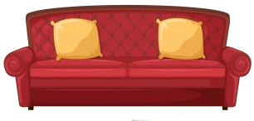
Toucher & Sensation

Bonnes pratiques | Situation actuelle | Améliorations possibles
Votre service implique-t-il des interactions et du contact physique ? Si c’est le cas, les intentions sont-elles clairement exprimées ?
Les sièges sont confortables.
- Des coussins sont fournis pour rendre les chaises dures plus confortables.
Le personnel utilise des cartes du corps pour montrer les endroits où un contact physique est nécessaire.
- Beaucoup de personnes autistes sont sensibles au toucher. Les cartes du corps informent les personnes qui interagissent avec elles quelles sont les zones sensibles.
- Encouragez les personnes à indiquer les endroits où elles ne veulent pas être touchées si aucune cartre n’est disponible.
Des indications claires indiquent les endroits dangereux (chauds, mouillés, instables, etc)

